**Практическая работа №5.**

**Тема: «**Структуры данных «стек» и «очередь».

**Цель работы:** изучить СД «стек» и «очередь», научиться их программо реализовывать и использовать.

Реализуем генератор задач. Класс инициализируется двумя очередями для каждого типа задач. Публичный метод gen_task позволяет генерировать задачи, инициализируя класс Task случайными значениями из заданного диапазона и помещая его в соответствующую очередь. Публичный метод get_task позволяет получить задачу для выполнения. Диаграмма деятельностей для этого метода представлена на рисунке 2. Публичный метод none_task возвращает истинное значение, если обе очереди пусты.

Класс генератора задач.

class TaskGenerator:

def __init__(self):

self.queue1 = MyQueue()

self.queue2 = MyQueue()

def __str__(self):

out = str(self.queue1) + '\n' + str(self.queue2)

return out + '\n'

def gen_task(self):

task = Task(rd.randint(1, 2), rd.randint(4, 8))

if task.get_type() == 1:

self.queue1.push(task)

else:

self.queue2.push(task)

def get_task(self):

queue = rd.randint(1, 2)

if queue == 1 and not self.queue1.check_empty():

task = self.queue1.pop()

elif queue == 2 and not self.queue2.check_empty():

task = self.queue2.pop()

elif queue == 1 and self.queue1.check_empty():

task = self.queue2.pop()

elif queue == 2 and self.queue2.check_empty():

task = self.queue1.pop()

else:

task = None

return task

def none_task(self):

return self.queue1.check_empty() and self.queue2.check_empty()

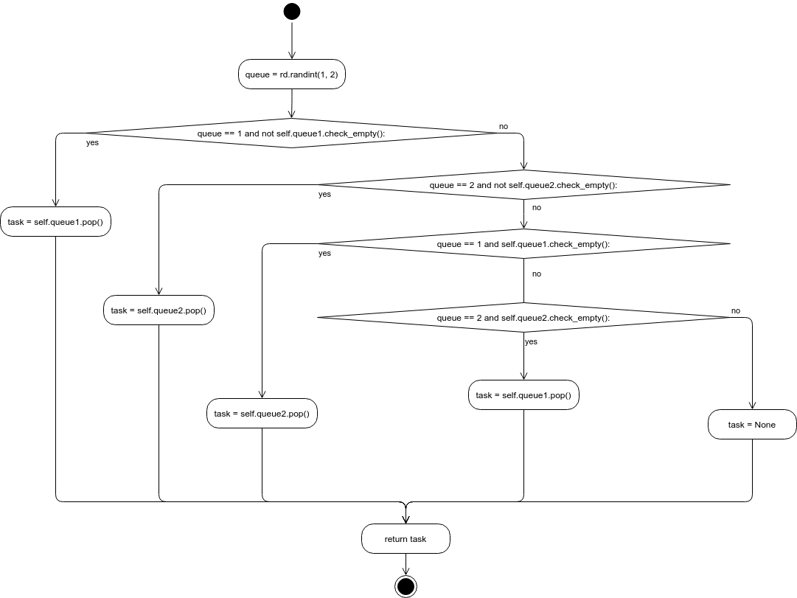

Рисунок 2. Диаграмма деятельностей для метода get_task.

Реализуем класс процессора. Данный класс инициализируется двумя потоками класса данных Thread (хранит значения типа задачи, времени её выполнения и состояние простоя), соответствующих первому и второму процессору и стеком для отброшенных задач. Публичный метод add_task позволяет добавлять задания на потоки. Его диаграмма деятельностей представлена на рисунке 3. Приватные методы run_task_t1 и run_task_t2 как бы выполняют задачу, уменьшая значение времени выполнения на единицу за шаг цикла. Публичный метод running эти приватные методы для имитации работы процессора. Публичные методы idle_thread и idle_proc для проверки состояния простоя хотя бы одного ядра в первом случае, и всего процессора во втором.

Класс процессора.

@dataclass()

class Thread:

work_time: int = None

task_type: int = None

idle: bool = True

class Processor:

def __init__(self):

self.thread1 = Thread()

self.thread2 = Thread()

self.wait = MyStack()

def __str__(self):

out = '|thread|type|time|idle |\n'

out += '{:<9}{:<5}{:<5}{:<6}'.format(' 1', str(self.thread1.task_type), str(self.thread1.work_time),

str(self.thread1.idle)) + '\n'

out += '{:<9}{:<5}{:<5}{:<6}'.format(' 2', str(self.thread2.task_type), str(self.thread2.work_time),

str(self.thread2.idle))

return out

def add_task(self, task: Task):

if task.get_type() == 1:

if self.thread1.idle:

self.thread1.task_type = task.get_type()

self.thread1.work_time = task.get_time()

self.thread1.idle = False

elif self.thread1.task_type == 2:

denied_task = Task(self.thread1.task_type, self.thread1.work_time)

self.thread1.task_type = task.get_type()

self.thread1.work_time = task.get_time()

self.wait.push(denied_task)

else:

self.wait.push(task)

elif task.get_type() == 2:

if self.thread2.idle:

self.thread2.task_type = task.get_type()

self.thread2.work_time = task.get_time()

self.thread2.idle = False

elif self.thread1.idle:

self.thread1.task_type = task.get_type()

self.thread1.work_time = task.get_time()

self.thread1.idle = False

else:

self.wait.push(task)

def __run_task_t1(self):

self.thread1.work_time -= 1

if self.thread1.work_time <= 0:

self.thread1.idle = True

self.thread1.task_type = None

self.thread1.work_time = None

def __run_task_t2(self):

self.thread2.work_time -= 1

if self.thread2.work_time <= 0:

self.thread2.idle = True

self.thread2.task_type = None

self.thread2.work_time = None

def running(self):

if not self.thread1.idle:

self.__run_task_t1()

else:

self.thread1.idle = True

if not self.thread2.idle:

self.__run_task_t2()

else:

self.thread2.idle = True

def idle_thread(self):

return self.thread1.idle or self.thread2.idle

def idle_proc(self):

return self.thread1.idle and self.thread2.idle

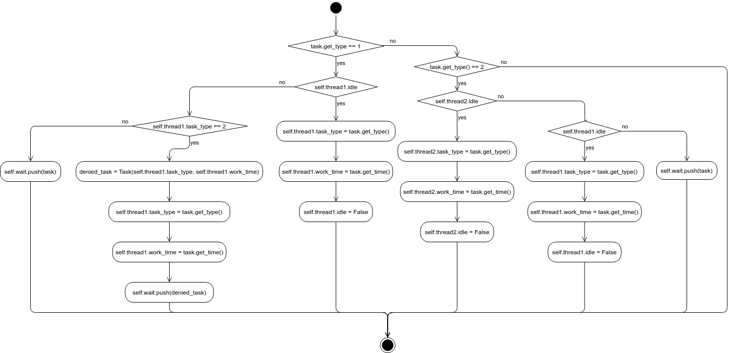

Рисунок 3. Диаграмма деятельностей для метода add_task.

Исходный код программы представлен ниже. Логика работы приведена на диаграмме деятельностей (Рисунок 4).

Исходный код программы.

from Stack_and_Queue.processor import Processor

from Stack_and_Queue.task import TaskGenerator

generator = TaskGenerator()

processor = Processor()

for i in range(50):

generator.gen_task()

while True:

task = generator.get_task()

if processor.idle_thread():

if not generator.none_task():

processor.add_task(task)

elif not processor.wait.check_empty():

processor.add_task(processor.wait.pop())

processor.running()

print('Tasks\n', generator)

print('Processor:\n', processor)

print('Stack:', processor.wait)

if generator.none_task() and processor.wait.check_empty() and processor.idle_proc():

break

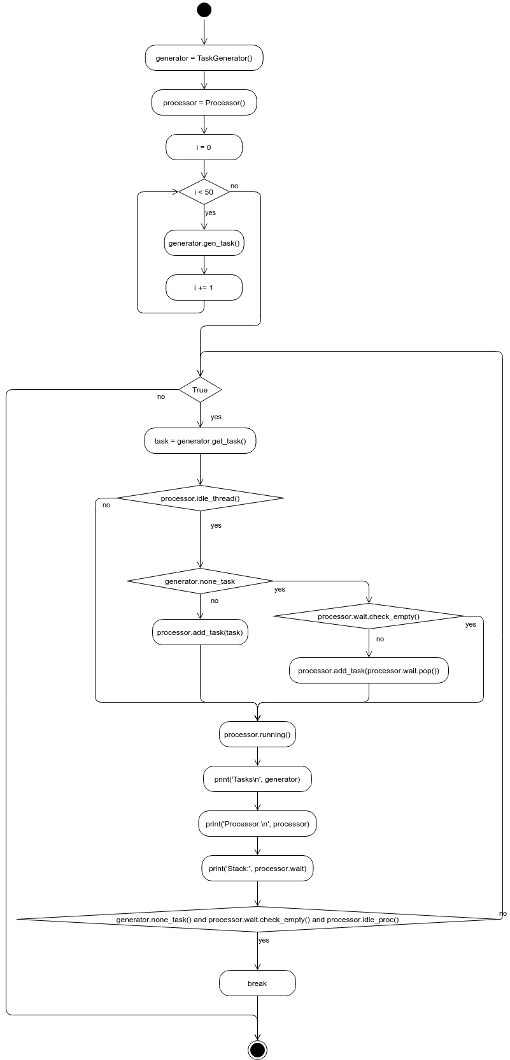

Рисунок 4. Диаграмма деятельностей для программы.

**Вывод:** в ходе выполнения данной практической работы мы изучили структуры данных «стек» и «очередь» их реализацию и использование.